***Информация***

***общенациональное родительское собрание***

***Тема: «Образованная нация – качество обучения и семейные ценности»***

***ГУ «Веденовская СШ »***

***Дата проведения:***15 мая 2018 года

***Время проведения:***18.30 часов

***Тема:*** Образованная нация – качество обучения и семейные ценности.

***Цель родительского собрания***: информирование родителей о направлениях государственной образовательной политики, достижениях системы среднего образования и интеграция усилий педагогов и родителей в управлении школой.

***Проводится*** в рамках реализации Программы модернизации общественного сознания «Рухани жаңғыру».

***Родительское собрание посвящается*** Международному дню семьи (15 мая). Этот праздник напоминает о том, как важна в современном мире каждая «ячейка общества».

Семья как основной элемент общества остается фактором стабильности и развития. Благодаря семье крепнет и развивается государство, растёт благосостояние народа. Благополучие семьи —мерило развития и прогресса страны.

***Формат проведения:*** общешкольное родительское собрание.

***Участники:*** родители, специалист сельского акимата Кулявец А.В.педагоги школы.

***Вопросы и повестка родительского собрания:***

1)«Успехи года»: достижения системы образования республики, региона, школы;

2) реализация программы «Рухани Жаңғыру» как основы воспитания школьников;

3) итоговая аттестация обучающихся 11 классов и итоги учебного года;

4) цифровизация учебного процесса;

5) деятельность попечительских советов школ и усиление взаимодействия семьи и школы.

1)По - первому вопросу выступили директор школы К.Шаяхметов и заместитель директора школы Сальникова С.С. (видео-ролики) )«Успехи года»: достижения системы образования республики, региона, школы:

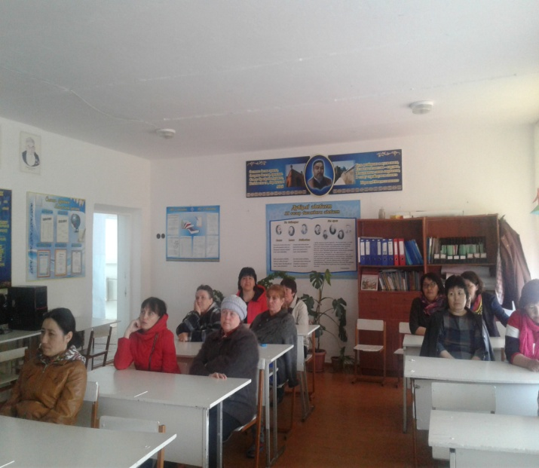

Родители и главный специалист сельского акимата Кулявец А.В.

***1. Достижения системы образования Республики Казахстан.***

По охвату начальным образованием Казахстан занял 4-е место среди 137 стран мира.

В рейтинге «Индекс человеческого развития» Казахстан занимает 56-е место из 188 государств.

Охват детей 3-6 лет дошкольным воспитанием и обучением составляет 90,5%.

По итогам престижных международных олимпиад казахстанская сборная команда среди школьников занимает 10-е место в мире.

В 2017 году казахстанскими школьниками завоевана 661 награда, из них золотых медалей – 125, серебряных – 197, бронзовых – 327, почетных грамот – 12.

Совместно с 51 зарубежными ВУЗами в 50 ВУЗах ведется обучение по двудипломным образовательным программам.

Запущены новые модульные программы по 260 квалификациям, где предусмотрено получение до 3-х квалификаций ТиПО.

В рейтинге лучших университетов QuacquarelliSymondsWorldUniversityRankingsмира было отмечено 8 казахстанских ВУЗов.

2) По - второму вопросу выступил директор школы К.Шаяхметов: - «Реализация программы « Рухани Жаңғыру» как основы воспитания школьников»

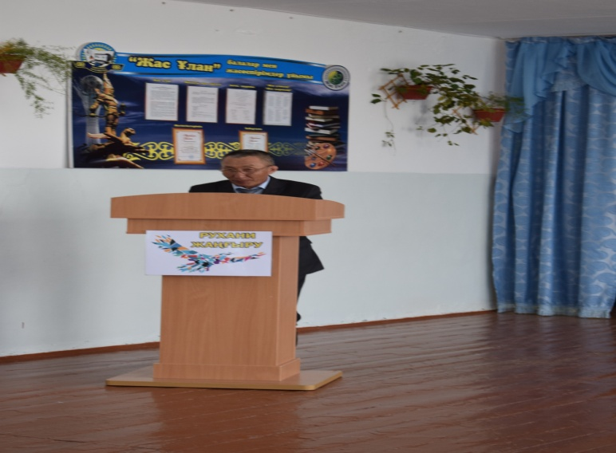

***Выступление директора школы К.М.Шаяхметова***

«Программа «Руханижанғыру» определяет патриотическое направление, выраженный в любви к родной земле, ее культуре, обычаям и традициям казахского народа. Чтобы наша Республика стала процветающей, конкурентоспособной страной, мы должны привить подрастающему поколению – уважение к историческим традициям, культуре родной земли, духовной культуре.

***Реализация программы «Руханижаңғыру» как основы воспитания школьников***

**Цель Подпрограммы** «Тәрбиежәнебілім» Программы модернизации общественного сознания «Рухани жаңғыру»-формирование конкурентоспособной, прагматичной, сильной, творческой, патриотичной и активной личности единой нации, фундаментом

В 2017 году реализовано 11 республиканских и 308 региональных мероприятий с охватом 890 022 человек.

*Базовое направление «ОТАНЫМ –ТАҒДЫРЫМ».*Цель: личность, воспитанная на синергии истинного прагматизма и культа знаний с чувством принадлежности к единой великой нации.

Ключевые события: профессиональные конкурсы и курсы для педагогов; развитие движений «Жасұлан», Скаутов Великой Степи, Спортивной школьной лиг; литературные чтения; кинофестивали; Парад детских оркестров.

*Базовое направление «ӨЛКЕТАНУ».*Цель: Патриот с активной гражданской позицией и уважением к истории, культуре, обычаям и традициям своей малой родины, готовый к участию в делах на благо Казахстана.

Ключевые события: издание учебника «Краеведение»; экскурсии, походы; слет экспедиционных отрядов, интеллектуальный конкурс юных историков, форум юных краеведов и экологов; конкурс «Лучший школьный музей».

*Базовое направление «САНАЛЫ АЗАМАТ».*Цель: создание условий, способствующих самореализации каждой личности с проактивной жизненной стратегией на основе общечеловеческих ценностей и конкурентоспособности, готовой к образованию в течение всей жизни, принятию вызовов окружающего мира и удовлетворенной качеством своей жизни.

Ключевые события: форум «Мир профессий», чемпионат «WorldSkills», профориентационные интерактивные лаборатории; конкурсы художественно- эстетического направления; организация буккросингов; создание бизнес и семейных клубов.

1. С целью пропаганды 6 направлений модернизации общественного сознания (конкурентоспособность; прагматизм; сохранение национальной идентичности; культ знания; эволюционное, а не революционное развитие Казахстана; открытость сознания) информировать родителей о Подпрограмме «Тәрбиежәнебілім» Программы модернизации общественного сознания «Руханижаңғыру».
2. Ознакомить родителей с деятельностью школы и региона в рамках реализации Подпрограммы в 2017-2018 учебном году.
3. Предоставить слово представителю регионального проектного офиса Подпрограммы «Тәрбиежәнебілім».
4. Пригласить на родительское собрание победителей (участников) проекта «100 новых лиц».
5. Представить проекты, направленные на взаимодействие с семьей.
6. Демонстрация видеоролика по данной теме.

3) По-третьему вопросу выступила заместитель директора школы Сальникова С.С. Итоговая аттестация обучающихся 11 классов и итоги учебного года;

***Итоговая аттестация обучающихся 11 классов.Итоги учебного года***

1. Ознакомить родителей с Типовыми правилами проведения текущего контроля успеваемости, промежуточной и итоговой аттестации обучающихся в организациях образования, реализующих общеобразовательные учебные программы начального, основного среднего, общего среднего образования, утвержденных приказом Министра образования и науки Республики Казахстан от 18 марта 2008 года № 125.
2. Предоставить слово учителям-предметникам, ЗДУВР по предстоящей итоговой аттестации.
3. Ознакомить с рекомендациями школьной психологической службы для членов семей в период итоговой аттестации ребенка.
4. Продемонстрировать видеоролики по ЕНТ.

***Справка.***В соответствии с [подпунктом 14) статьи 5](http://online.zakon.kz/Document/?link_id=1001537426)Закона Республики Казахстан от 27 июля 2007 года «Об образовании», а также в целях организованного завершения 2017-2018 учебного года в организациях образования, независимо от форм собственности и ведомственной подчиненности определены следующие сроки завершения учебного года:

1) учебные занятия в организациях среднего образования независимо от форм собственности и ведомственной подчиненности - 25 мая 2018 года;

2) итоговые выпускные экзамены 9 (10) классов - с 28 мая по 8 июня 2018 года, государственные выпускные экзамены - с 29 мая по 30 июня 2018 года.

Итоговая аттестация для обучающихся 9 (10) классов проводится в следующие сроки:

1) устный экзамен по предмету по выбору (физика, химия, биология, география, геометрия, история Казахстана, всемирная история, литература, иностранный язык (английский, французский, немецкий), информатика) - 28 мая 2018 года;

2) устный экзамен по казахскому языку в школах с русским, узбекским, уйгурским и таджикским языками обучения и устный экзамен по русскому языку в школах с казахским языком обучения - 31 мая 2018 года;

3) письменный экзамен по родному языку и литературе (по языку обучения) (сочинение - для обучающихся школ с углубленным изучением предметов гуманитарного цикла, диктант - для остальных) - 5 июня 2018 года;

4) письменный экзамен по математике - 8 июня 2018 года.

Итоговая аттестация для обучающихся 11 (12) классов проводится в следующие сроки:

1) письменный экзамен по родному языку и литературе (язык обучения) - 29 мая 2018 года;

2) тестирование по предмету по выбору (физика, химия, биология, география, геометрия, всемирная история, литература, иностранный язык (английский, французский, немецкий), информатика) - 2 июня 2018 года;

3) тестирование по казахскому языку в школах с русским, узбекским, уйгурским и таджикским языками обучения и тестирование по русскому языку в школах с казахским языком обучения - 2 июня 2018 года;

4) письменный экзамен по алгебре и началам анализа - 6 июня 2018 года;

5) устный экзамен по истории Казахстана - 9 июня 2018 года.

Повторная итоговая аттестация обучающихся проводится с 12 по 30 июня 2018 года.

4) По-четвертому вопросу выступила заместитель директора школы Сальникова С.С.  ***Цифровизация учебного процесса***

1.Ознакомить родителей с планами школы по цифровизации учебно-воспитательного процесса, открытию кабинета и кружков робототехники.

2. Предоставить слово учителю предмета «Информатика», представителю компаний «Білім Lend» и «Кунделик» о привлечении родителей в развитие цифровизации учебного процесса школы.

3. Продемонстрировать видеоролики по данной теме.

***Справка.***В рамках цифровизации учебного процесса пересмотрено содержание учебных программ по предмету «Информатика» для 5-11 классов с учетомІТ компетенций, 3D-принтинга, робототехники и актуальных языков программирования.

По предмету «Информатика» предусмотренопри разработке учебных программ углубление прикладной направленности изучения языков программирования, соблюдение принципов «от простого к сложному» и преемственности, включение конкретизированных тем по компьютерным сетям и эргономике.В целом, пересмотр учебных программдля 5-11 классовпо предмету«Информатика» направлен на формирование новых и востребованных ИКТ навыков у школьников.

АОО «Назарбаев Интеллектуальные школы» разработаны учебная программа элективного курса «Робототехника» 1 уровня для 5,6,7 кл. и 2 уровня для 8,9,10 кл. и Требования к оборудованию и программному обеспечению.

Ежегодно 2500 учителей проходят курсы повышения квалификации по робототехнике.

Всего в республике 1626школ, открывших кружки робототехники, в них 1626 кружков с общим охватом 32668 школьников.

5) По-пятому вопросу выступила заместитель директора школы Сальникова С.С. Деятельность попечительских советов школ и усиление взаимодействия семьи и школы.

***Усиление взаимодействия семьи и школы и деятельность попечительских советов школ.***

1.Ознакомить родителей с новой редакцией приказа Министра образования и науки Республики Казахстан от 27 июля 2017 года № 355 «Об утверждении Типовых правил организации работы Попечительского совета и порядок его избрания в организациях образования». Внесены дополнения приказом МОН РК от 08 февраля 2018 года № 43.

2. Ознакомить родителей с деятельностью Попечительского совета школы в 2017-2018 учебном году.Предоставить слово представителю Попечительского совета школы.

3. Ознакомить родителей с деятельностью школы по взаимодействию с родительской общественностью в 2017-2018 учебном году.Предоставить слово представителям родительских комитетов, НПО о развитии системы сотрудничества с семьей.

4. Предоставить слово социальному педагогу и психологу по развитию системы совместного изучения личности ребенка и его психологических особенностей.

5. Продемонстрировали видеоролики по данной теме.

***Справка.***Возрождение семейных традиций – общенациональная идея. Семья - первый институт социализации личности ребенка, первый шаг по его вхождению в большой взрослый мир. Сегодня возрождение положительных семейных традиций, обмен положительным опытом семейного воспитания является актуальной задачей системы воспитания РК.

Для усиления взаимодействия семьи и школы необходимы попечительские советы, которые созданы в 4207 государственных школах (65 % от 6451 полнокомплектных школ).

В составесовета: представители местных представительных, исполнительных и правоохранительных органов;представители работодателей и социальных партнеров; представители некоммерческих организаций (при наличии);по одному родителю из каждой параллели классов, курсов;благотворители.

Попечительский совет организации образования:

-осуществляет общественный контроль за соблюдением прав обучающихся, за расходованием благотворительной помощи, поступающих на счет образовательных учреждений;

- вырабатывает предложения о внесении изменений и/или дополнений в устав организации образования;

- вырабатывает рекомендации по приоритетным направлениям развития организации образования и заслушивает отчеты руководителя организации образования;

-участвует в конференциях, совещаниях, семинарах по вопросам деятельности организаций образования ...

Исполнитель :зам.директора по УР Сальникова С.С.